

**评建工作简报**

第五十二期

福州软件职业技术学院评建工作办公室编 2024年6月2日

**[编者语]** 《评建工作简报》是为配合我院迎接高职高专人才培养工作评估而编发的，旨在及时传达教育部、省教育厅有关指示精神和学院的相关规定，反映学院迎接高职高专人才培养工作评估的动态，服务于学院教育教学改革和评建工作，以期达到“以评促建、以评促改、以评促管、以评促强”的目的，促进我院教育教学工作迈上新台阶。

我们欢迎各位读者提出宝贵意见和建议，并提供有关评建工作的信息。

|  |
| --- |
| * **游戏产业学院虚拟现实技术专业与福州柒零叁文化传媒有限公司签署校企合作协议暨校外实习实训基地授牌** * **我校赴福建商学院交流学习** * **福州软件职业技术学院象雄战队斩获第十届王者荣耀高校联赛总决赛全国总冠军** |

**游戏产业学院虚拟现实技术专业与福州柒零叁文化传媒有限公司签署校企合作协议暨校外实习实训基地授牌**

为推动产教融合，产学研合作共建，进一步开拓就业渠道和就业岗位，扎实推进2025届毕业生就业工作。5月17日下午，游戏产业学院与福州柒零叁文化传媒有限公司举行签署校企合作协议暨校外实习实训基地授牌仪式。游戏产业学院院长兼党总支书记李榕玲、就业工作处副处长黄钊、实习实训管理中心主任郑丹、虚拟现实技术教研室主任吴建美，虚拟专业骨干教师王昕妍、邓奕菲与企业项目总监檀曦、企业项目组长林燕、场景组长刘康、场景组长尤昌兴、蓝图组长张勰、动作组长赵越等参加了此次仪式。

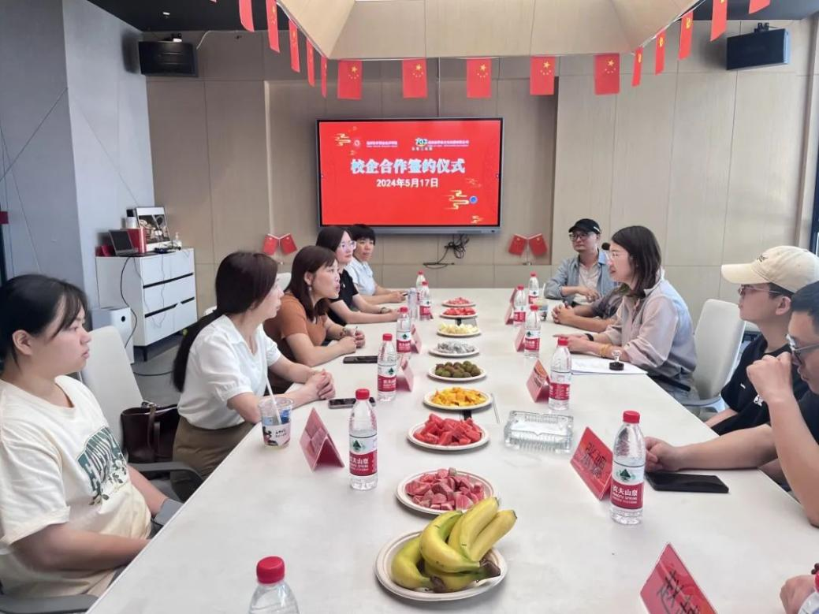

签约仪式前，校企双方围绕推动虚拟现实技术专业的人才培养、校企课程体系建设与开发、学生实习实训及师资培训等展开进一步的洽谈。李榕玲院长在会上表示，校外实训基地的建立，将为虚拟现实技术专业的学生提供更加贴近VR行业的实践机会，促进VR技能的提升和综合素质的提高。同时，也为企业输送优秀人才、提升企业核心竞争力提供了有力的支持。这种产教融合的协同育人模式，将实现教育链与产业链的深度融合，为推动地方经济发展、促进产业升级发挥积极作用。

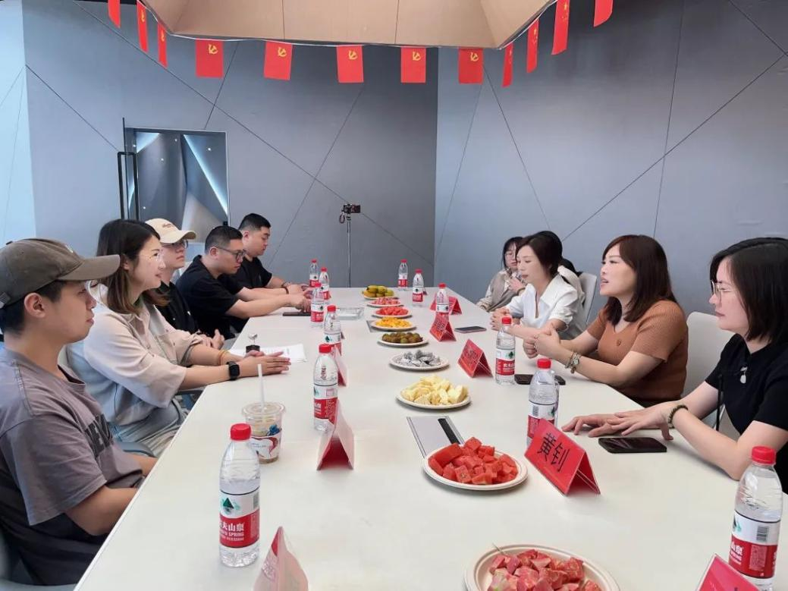

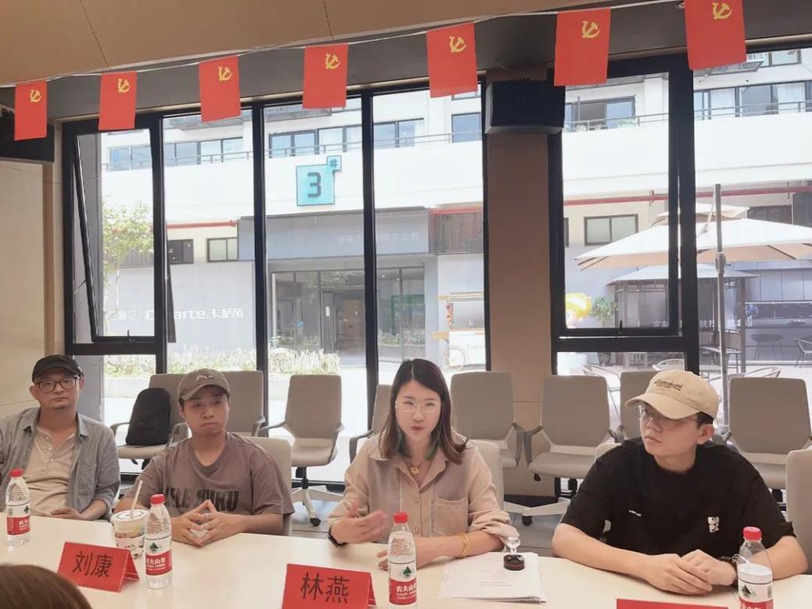

座谈会结束后，本着“优势互补，互利合作，共同发展”的原则，以深化校企合作，促进产业经济发展为契机，坚定履行高水平科技自立自强的责任使命，开展产教深度合作，校企联合育人。游戏产业学院与福州柒零叁文化传媒有限公司签署校企合作协议，并举行校外实习实训基地的授牌仪式。

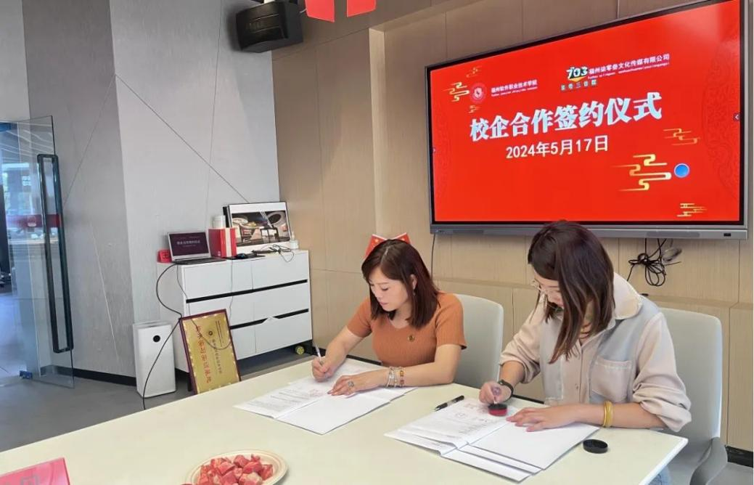

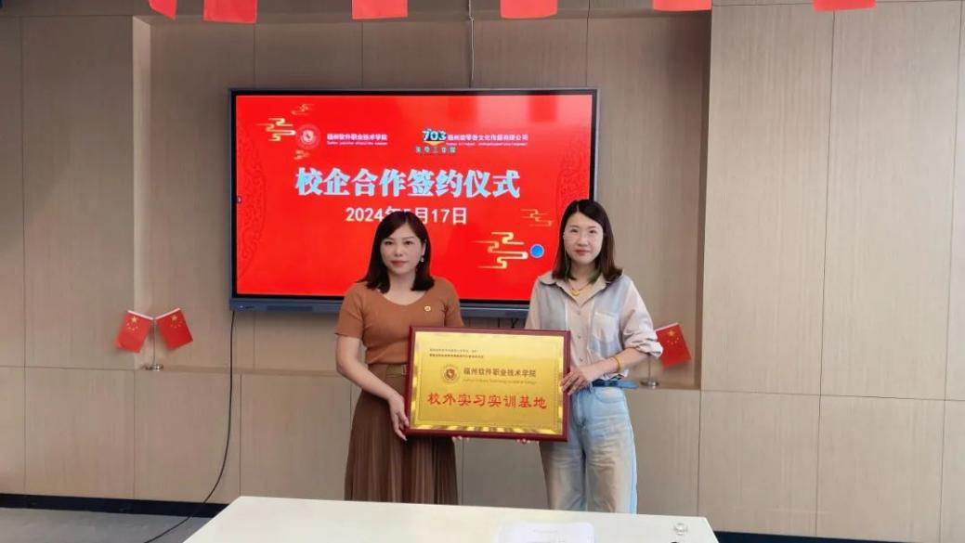

此次签约仪式，拉开了双方交流合作的序幕，双方一致表示将继续推进产学研合作共建，围绕虚拟现实技术人才培养、专业建设取长补短，通过校企合作的方式，促进教育链、人才链与产业链、创新链的深度融合、有机衔接，推动虚拟现实技术专业的人才培养改革创新，为职业教育高质量发展贡献更大力量。

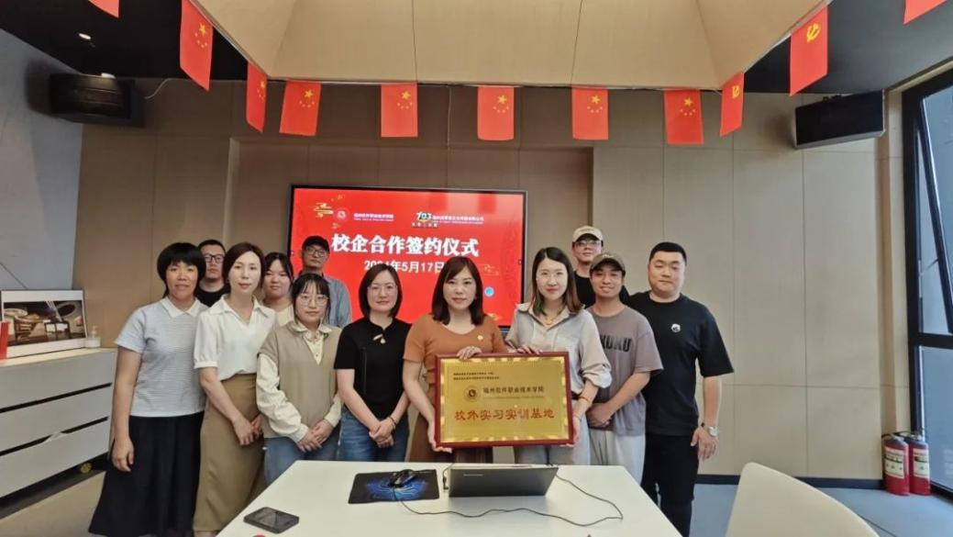

**我校赴福建商学院交流学习**

为进一步提升我校学生工作管理服务效能，汲取兄弟高校有益经验做法。5月30日，学校党委副书记林艺勇一行15人赴福建商学院开展交流学习。

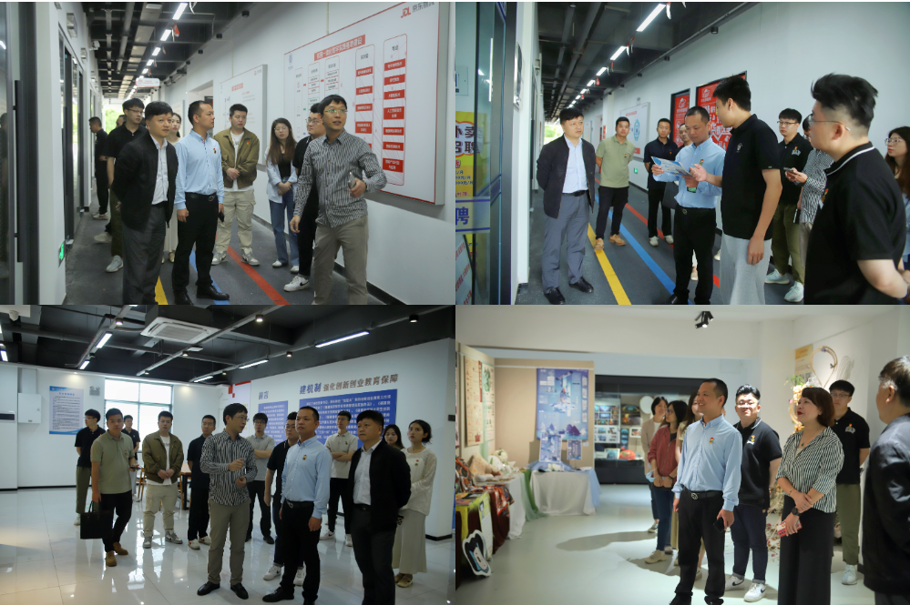

会前，学习交流团一行在福建商学院学生工作部（处）部长林文聪的带领下，先后参观了“福商创谷”、福商艺苑、心理健康中心等地

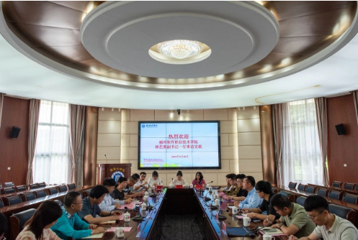

座谈交流会现场

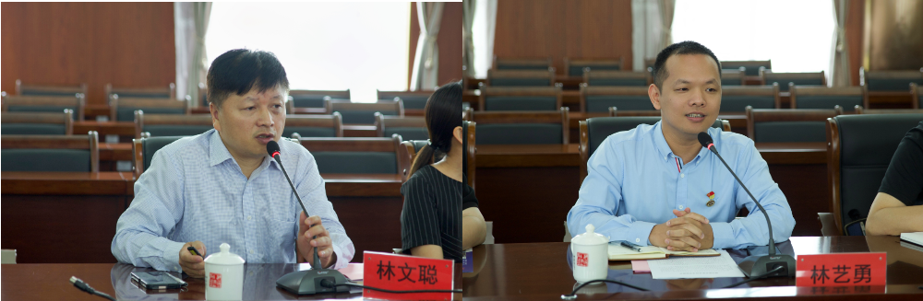

在座谈交流会上，林文聪部长对我校一行人的到来表示热烈欢迎。双方就学生培养路径、党建工作亮点及成效、“一站式”学生社区建设、毕业生就业创业、辅导员队伍建设等方面进行深入交流与热烈探讨，互学互鉴，为今后更好地开展思政育人工作提供启发。

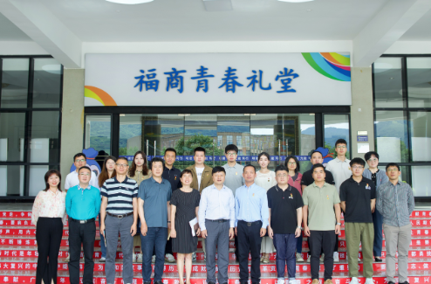

本次学习交流是深入学习习近平新时代中国特色社会主义思想，深化“三全育人”模式，推动学生工作走深走实的具体体现。通过学习借鉴兄弟院校在开展学生工作中的经验和有效做法，为我校深入开展大学生思想政治教育工作开拓了思路，有利于助推我校育人工作向高水平、高质量方向发展。

**福州软件职业技术学院象雄战队斩获第十届王者荣耀高校联赛总决赛全国总冠军**

近日，备受瞩目的第十届王者荣耀高校联赛总决赛圆满落幕。福州软件职业技术学院象雄战队凭借出色的战术执行和默契的团队配合，以3：0战胜老牌劲旅湖南信息学院Xxy战队，成功捧起全国总冠军的荣耀金杯。

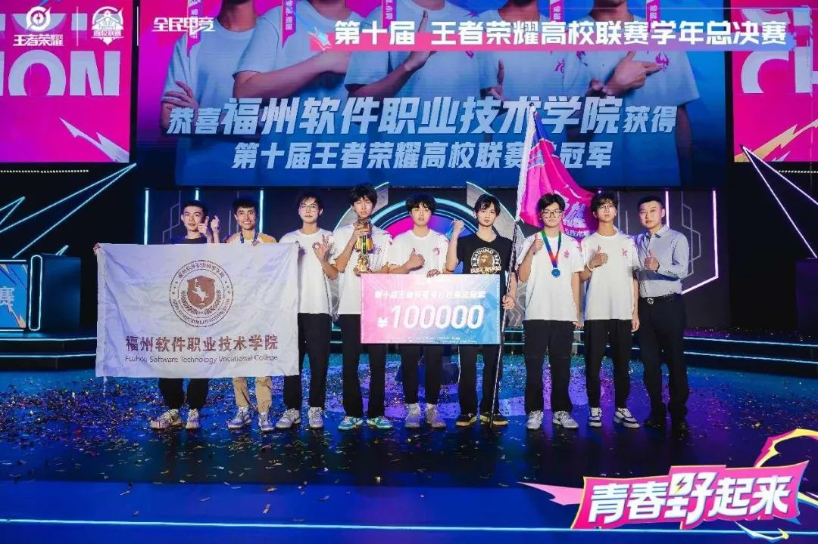

此次总决赛于5月31日至6月2日举行，来自全国各地的八支顶尖战队齐聚一堂，共同角逐高校电竞的最高荣誉。在为期三天的比赛中，福州软件职业技术学院象雄战队展现出了超凡的实力和出色的竞技状态，他们凭借对游戏深刻的理解和默契的团队配合，在赛场上屡创佳绩，最终脱颖而出，成为第十届王者荣耀高校联赛的全国总冠军。

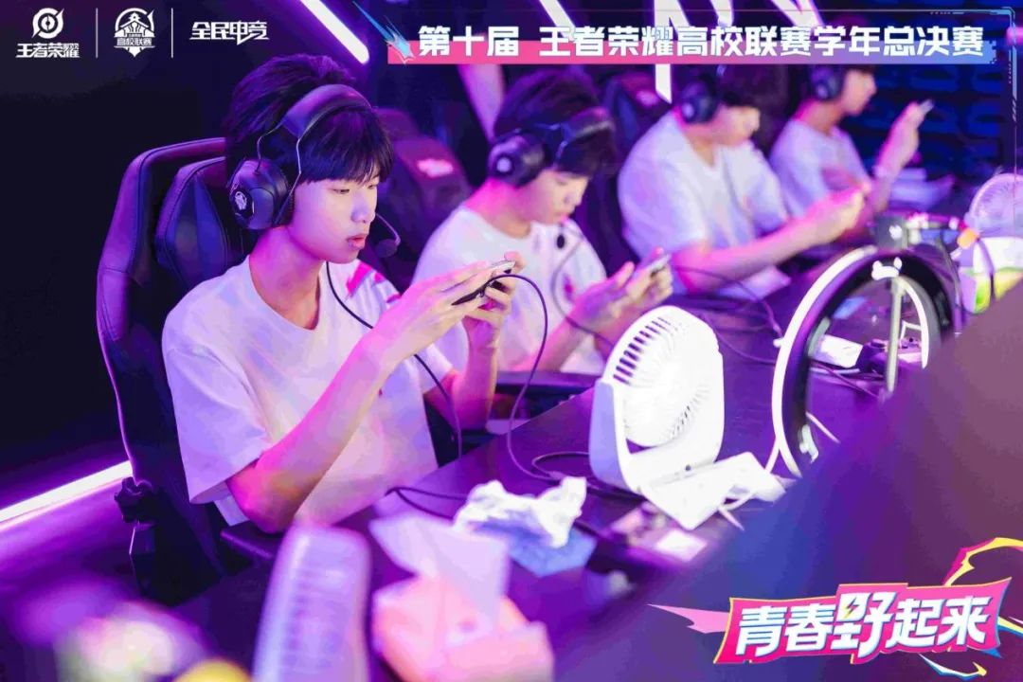

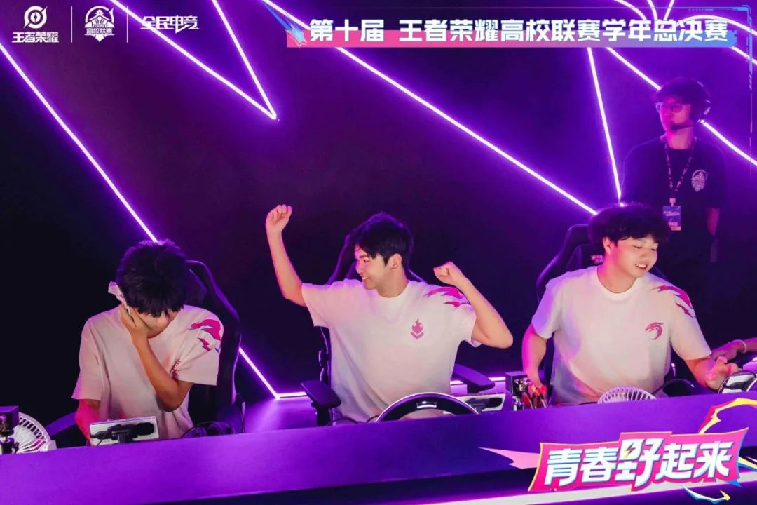

近年来，电竞产业强势崛起，也成为各地发展数字经济的重要抓手，而产教融合是电竞产业健康发展的路径之一。我校与网龙网络公司新成立的象雄电竟俱乐部展开深度合作，为电竞人才培养的可持续发展奠定基础。

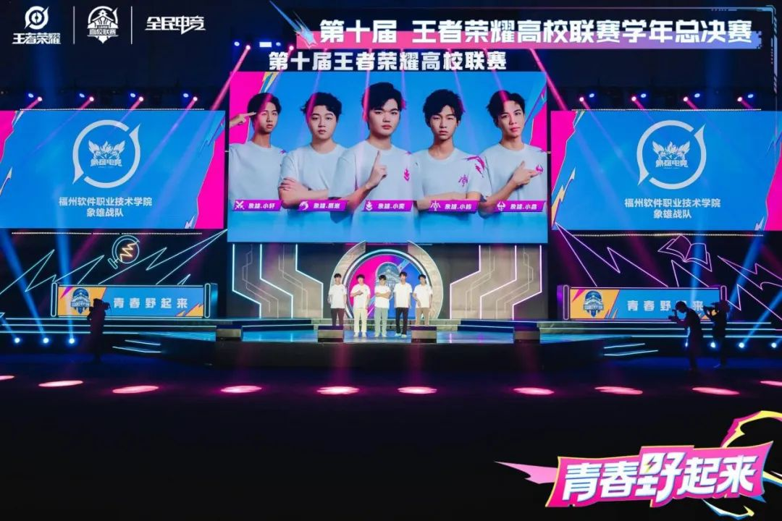

我校将以此次夺冠为契机，加强“双师共建、分类培养、以赛带训、以赛促创”的电竞人才培养模式构建，继续深化与企业的合作，推进电竞教育的改革与创新，通过优化课程设置、加强实践训练，致力于培养更多具备国际竞争力的电竞人才，助力福州打造“电竞文化之都”。